**Atividade para treinar consultas SQL**

* Selecionar todos os registros da tabela **AUTOR**



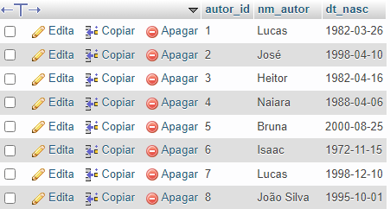

* Selecionar todos os registros da tabela **LIVRO**



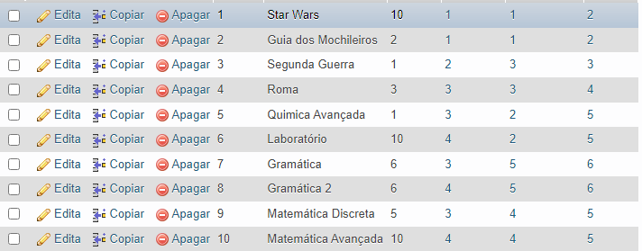

* Selecionar todos os registros da tabela **CLIENTE**



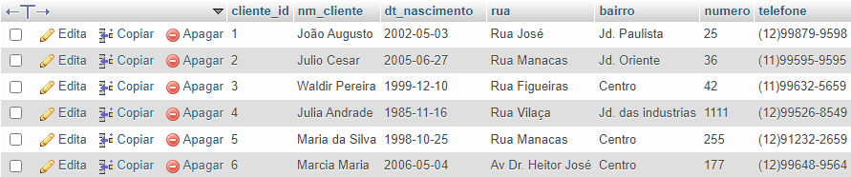

* Selecionar todos os livros da editora **'Editora Família'**

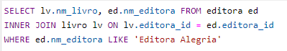

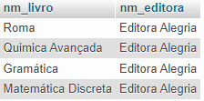

* Selecionar todos os livros com categoria **Matemática**

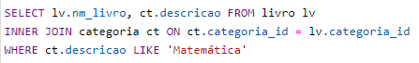 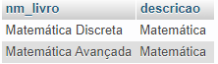

* Selecionar todos os livros com categoria **História**

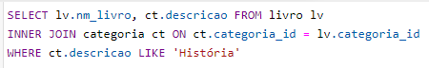 

* Selecionar todos os clientes que moram no **Centro**



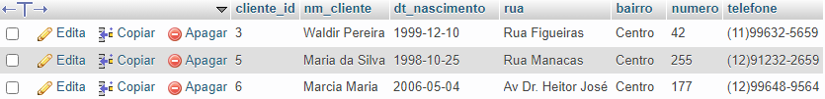

* Selecionar o nome do **Livro** e o nome da **Categoria**



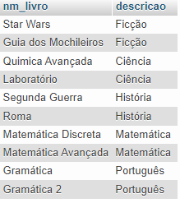

* Selecionar o nome dos **Clientes** em ordem **A-Z**



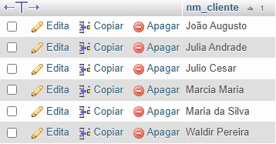

* Selecionar o nome dos **Clientes** em ordem **Z-A**



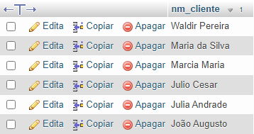

* Selecionar o nome do **Cliente** e o nome do **Livro** que alugou

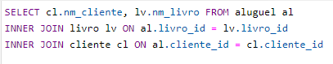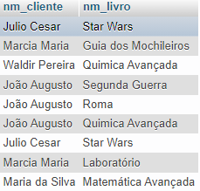

* Selecionar todos os **Livros** alugados

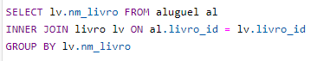 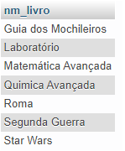

* Selecionar o **Livro** mais alugado

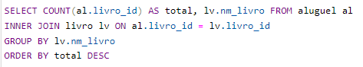 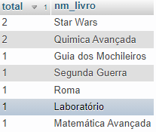

* Selecionar os **usuários** que começam com a letra **‘J’**

 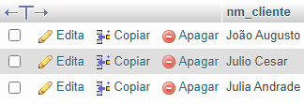

* Selecionar os **livros** que finalizam com a letra **‘A’**

 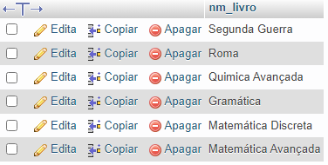

* Selecionar os **clientes** que estão com a entrega atrasado

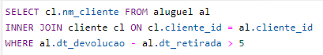



* Quantos dias os **clientes** ficaram com os livros emprestados

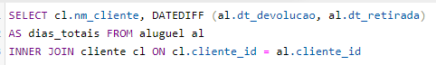 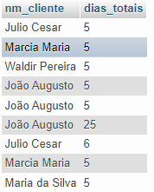

* Selecionar os **clientes** que entregaram no 5º dia

